Уважаемые Клиенты!

В связи с плановыми работами по модернизации (повышения уровня информационной безопасности) сети нашего интернет-провайдера 14 февраля 2014 года запланирована смена наших внешних IP адресов. Это приведет к перерыву в обслуживании Вас через систему дистанционного банковского обслуживания Интернет – Клиент. Перерыв может длиться несколько часов из-за особенностей функционирования сети интернет при таких изменениях. Что бы избежать этого мы подключили еще один адрес для входа в систему. Заранее попробуйте зайти по этому адресу и проверьте его работу. Предварительно внесите в настройки вашего Интернет – браузера еще один адрес в список надежных узлов.

Для этого зайдите в настройки обозревателя, например, через «»Панель управления», категория «Сети и интернет» если используется режим просмотра по категориям затем иконка с названием «Свойства браузера», в других режимах просмотра сразу «Свойства браузера» или каким-либо другим известным Вам способом.

ёё

Выберите закладку «Безопасность». На ней выберите «зеленую галочку» и нажмите на кнопку «Сайты» (в 10 и 11 версиях Интернет браузера) или «Узлы» (в более ранних).

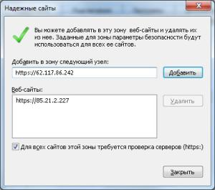В открывшемся окне «Надежные сайты (узлы)», введите в поле «Добавитьв зону …» следующий адрес [**https://62.117.86.242**](https://62.117.86.242) и нажмите кнопку добавить. Адрес попадет в список ниже. Нажмите «Закрыть»

Закройте Интернет браузер и запустите его вновь. Наберите в его адресной строке адрес

**сlient.cosmos-bank.ru**

Проигнорировать сообщение о проблемах с сертификатом, выбрав показанный на рисунке пункт.

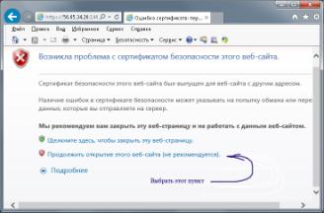

Должна запуститься программа Интернет – клиент и появиться окно для ввода логина и пароля.

Далее продолжайте работать как обычно.

При возникновении каких-либо проблем звоните в службу поддержки по телефонам (499) 256-6140 или (499) 259-9023.